# Cadastro de Atas

Acessar menu Cadastros > Atas

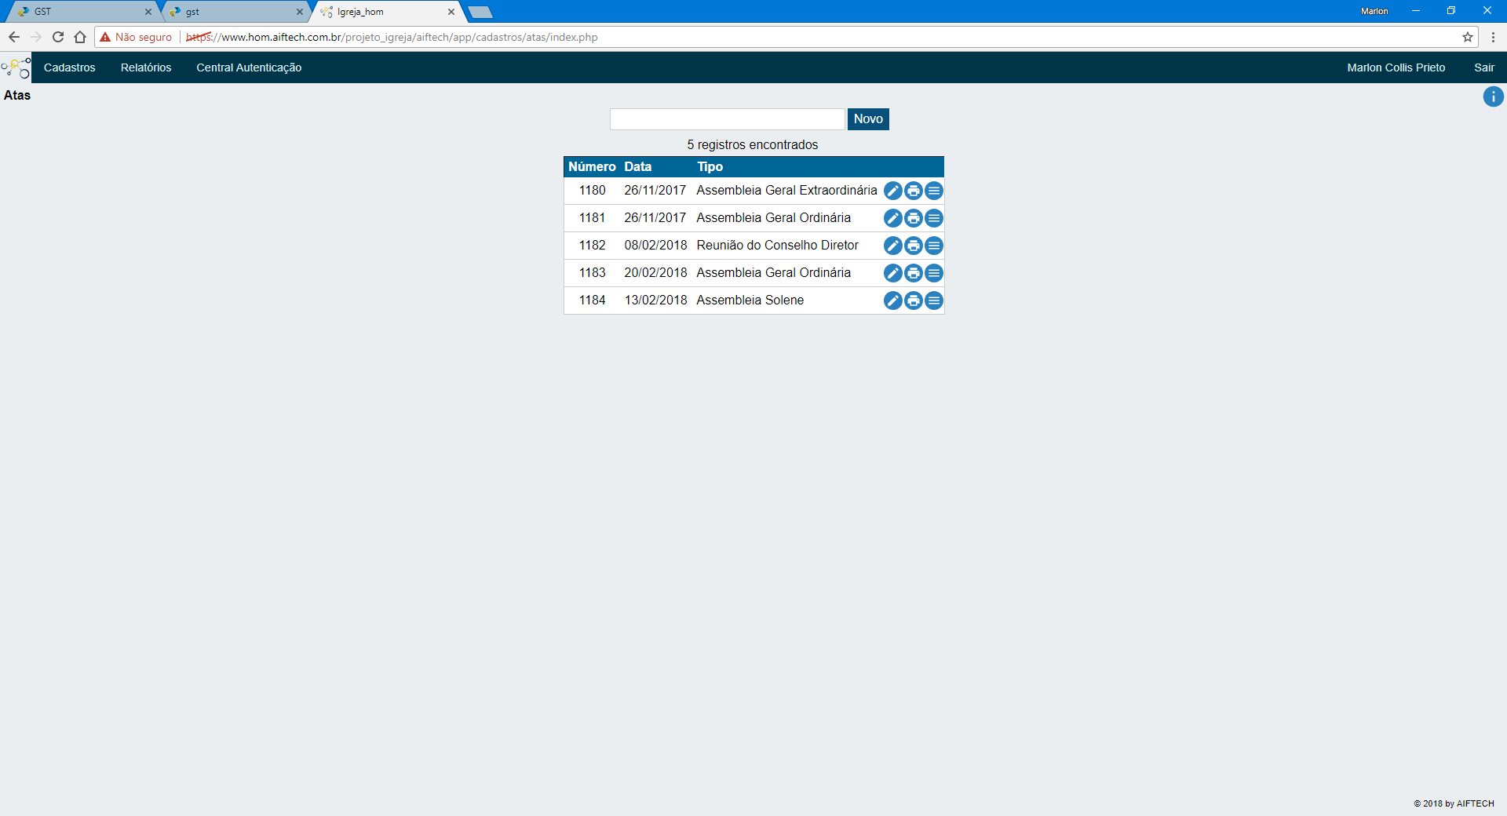

**Pesquisar:** Para filtrar alguma ata basta digitar pelo menos 3 digítos ou digitar qualquer quantidade de letra e teclar ENTER.

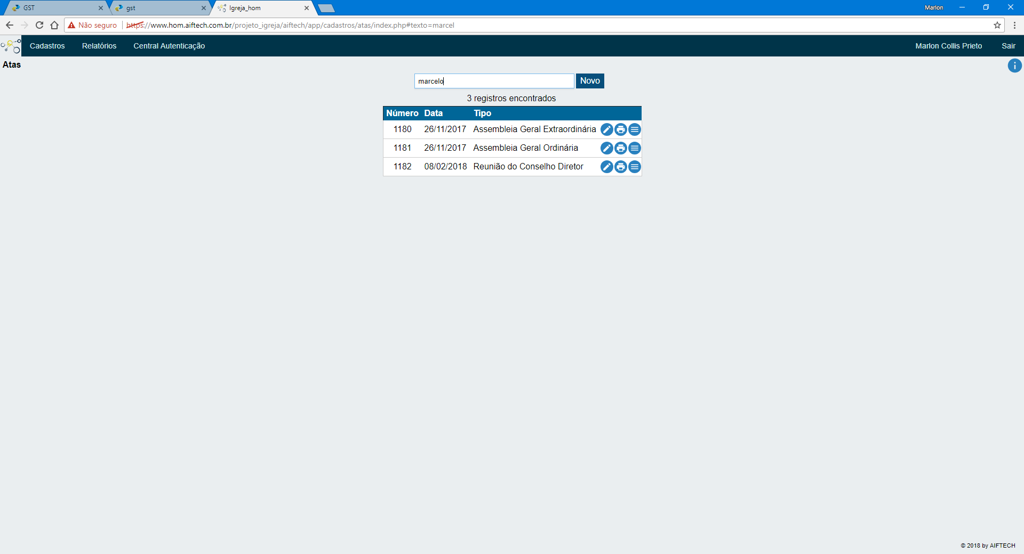

**Inserir:** Para inserir uma nova Ata, o usuário deverá clicar no botão 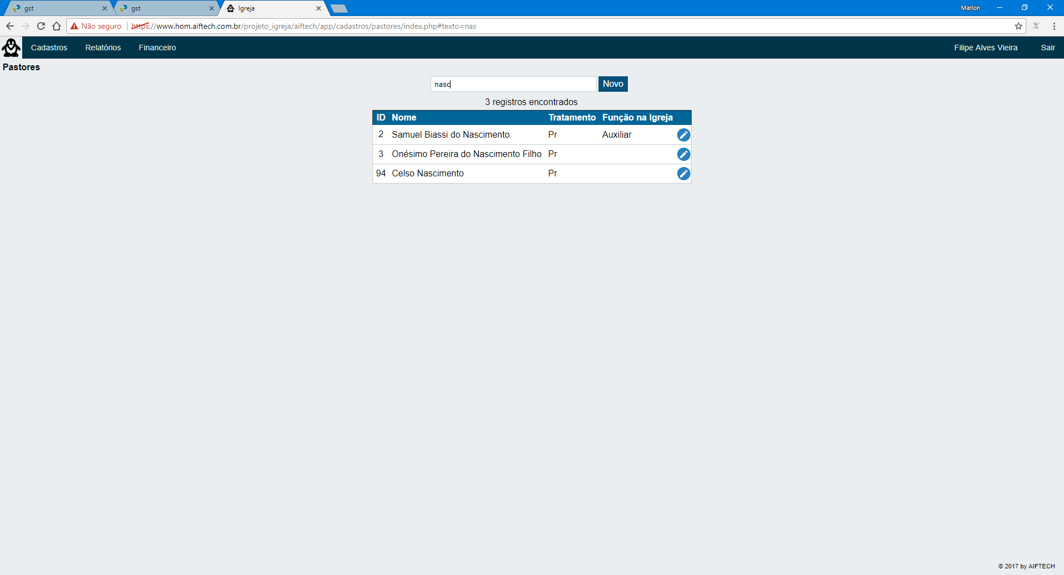 (Para dispositivo mobile clicar no botão 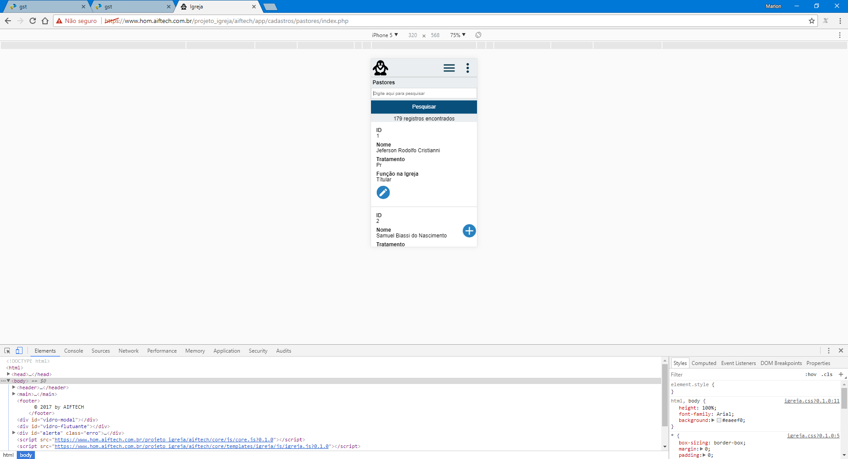. Irá abrir a tela com os campos em branco para digitação.

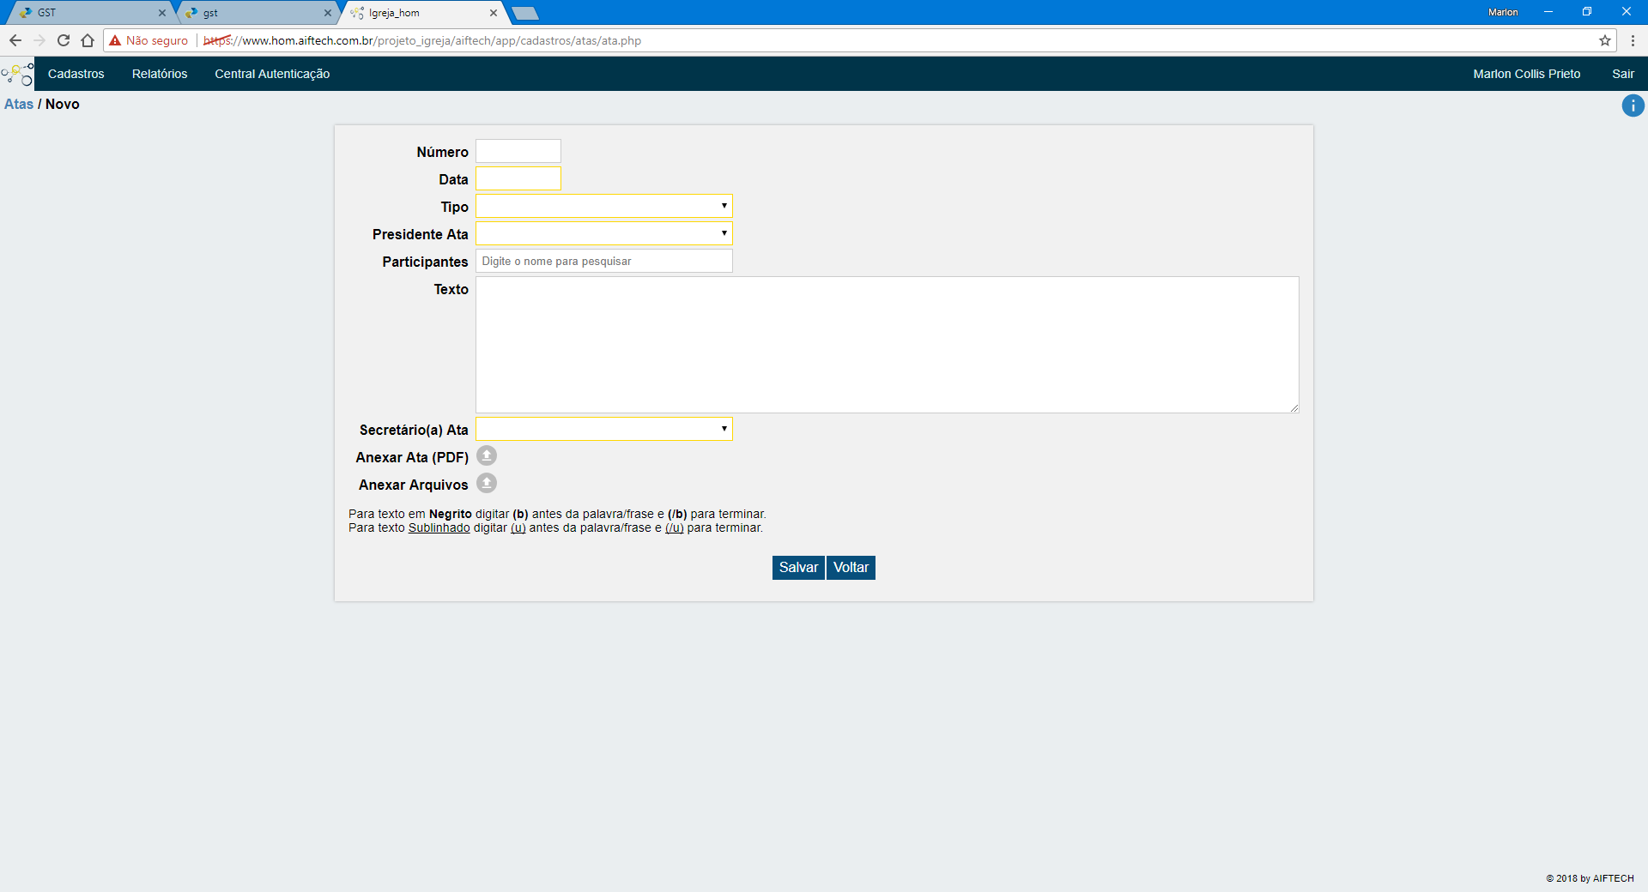

Os campos destacados são obrigatórios.

**Alterar:** Para alterar alguma informação de um cadastro de Ata já existente, o usuário deverá clicar no botão 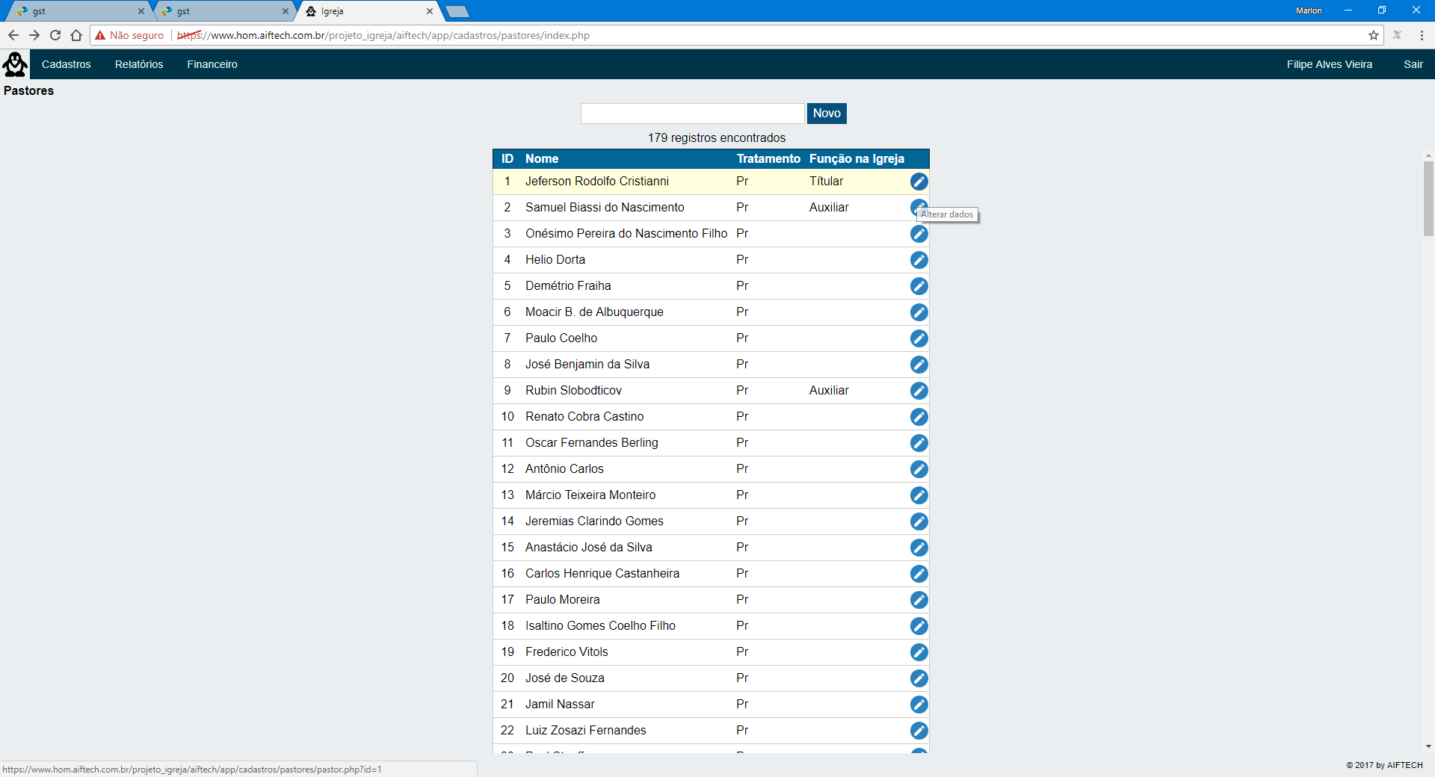 do registro que deseja alterar. A tela com os

campos já preenchidos será aberta, contendo os dados daquela ata para

digitação.

**Participantes:** Para inserir participantes no texto, basta clicar onde quer inserir a informação no campo Texto, após clicar no campo Participantes, digitar o nome do participantes e clicar no nome desejado.

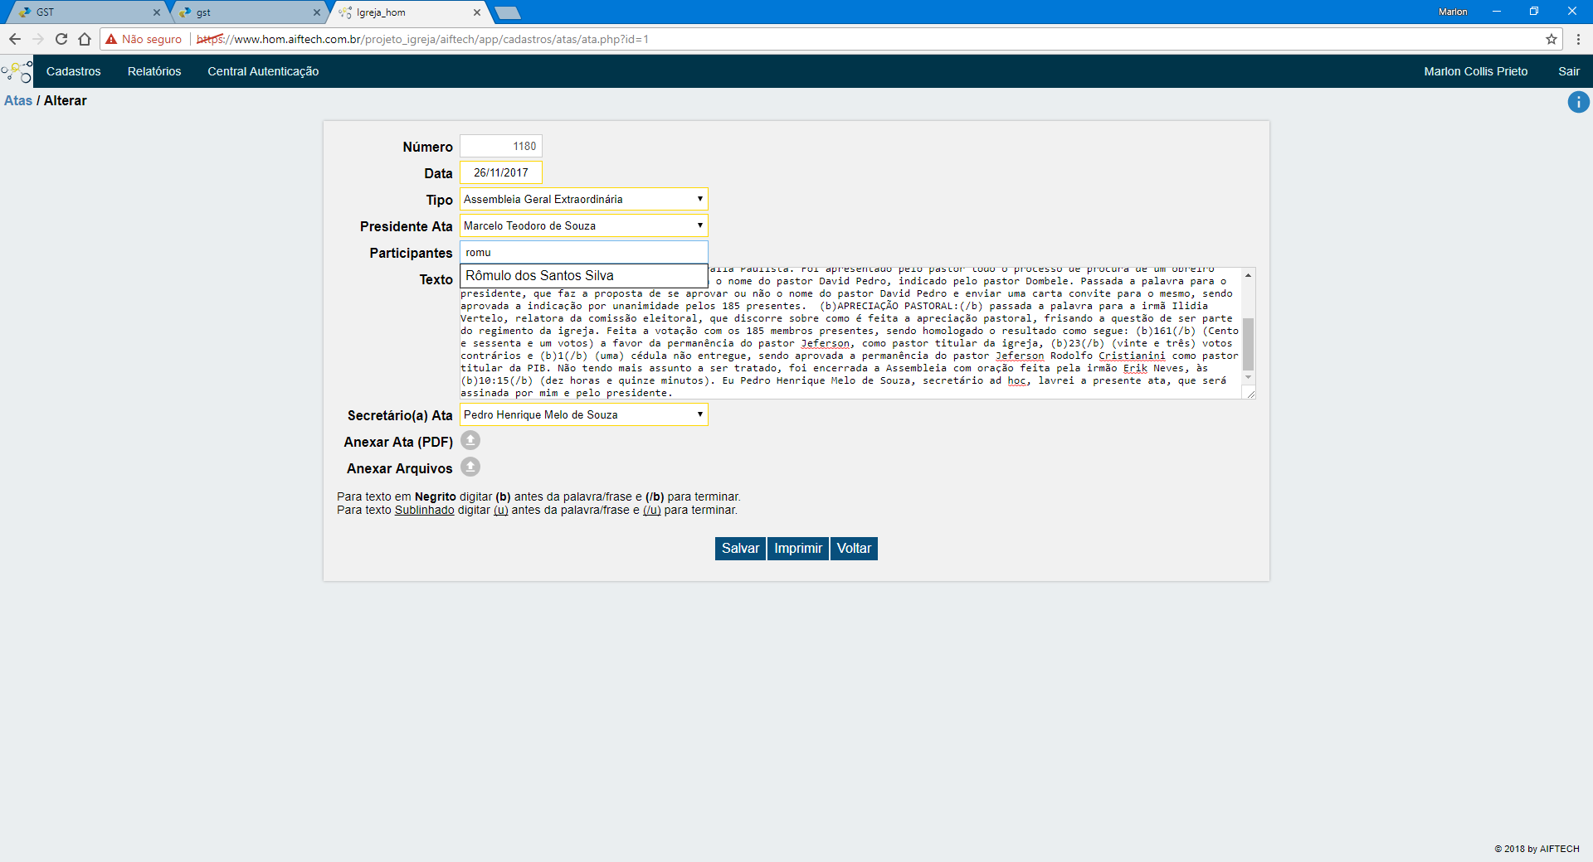

**Texto:** Para inserir texto em **negrito** ou sublinhado basta digitar antes do texto (b) para **negrito** e (u) para sublinhado, quando desejar parar de deixar o texto **negrito** ou sublinhado digitar (/b) e (/u), respectivamente.

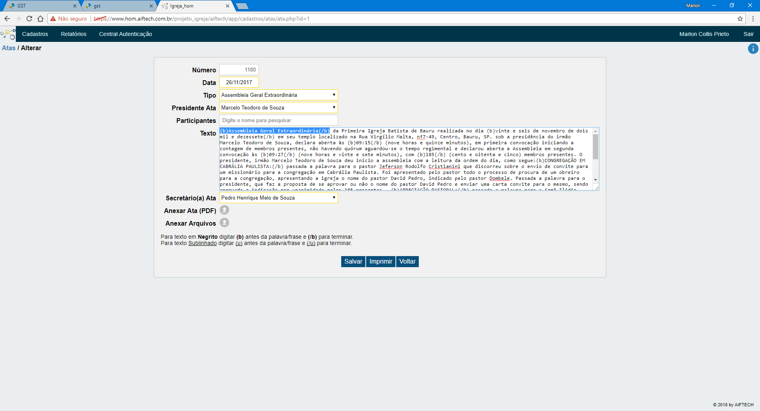

**Imprimir:** Para imprimir a Ata para conferencia e impressão para assinatura, clicar no botão 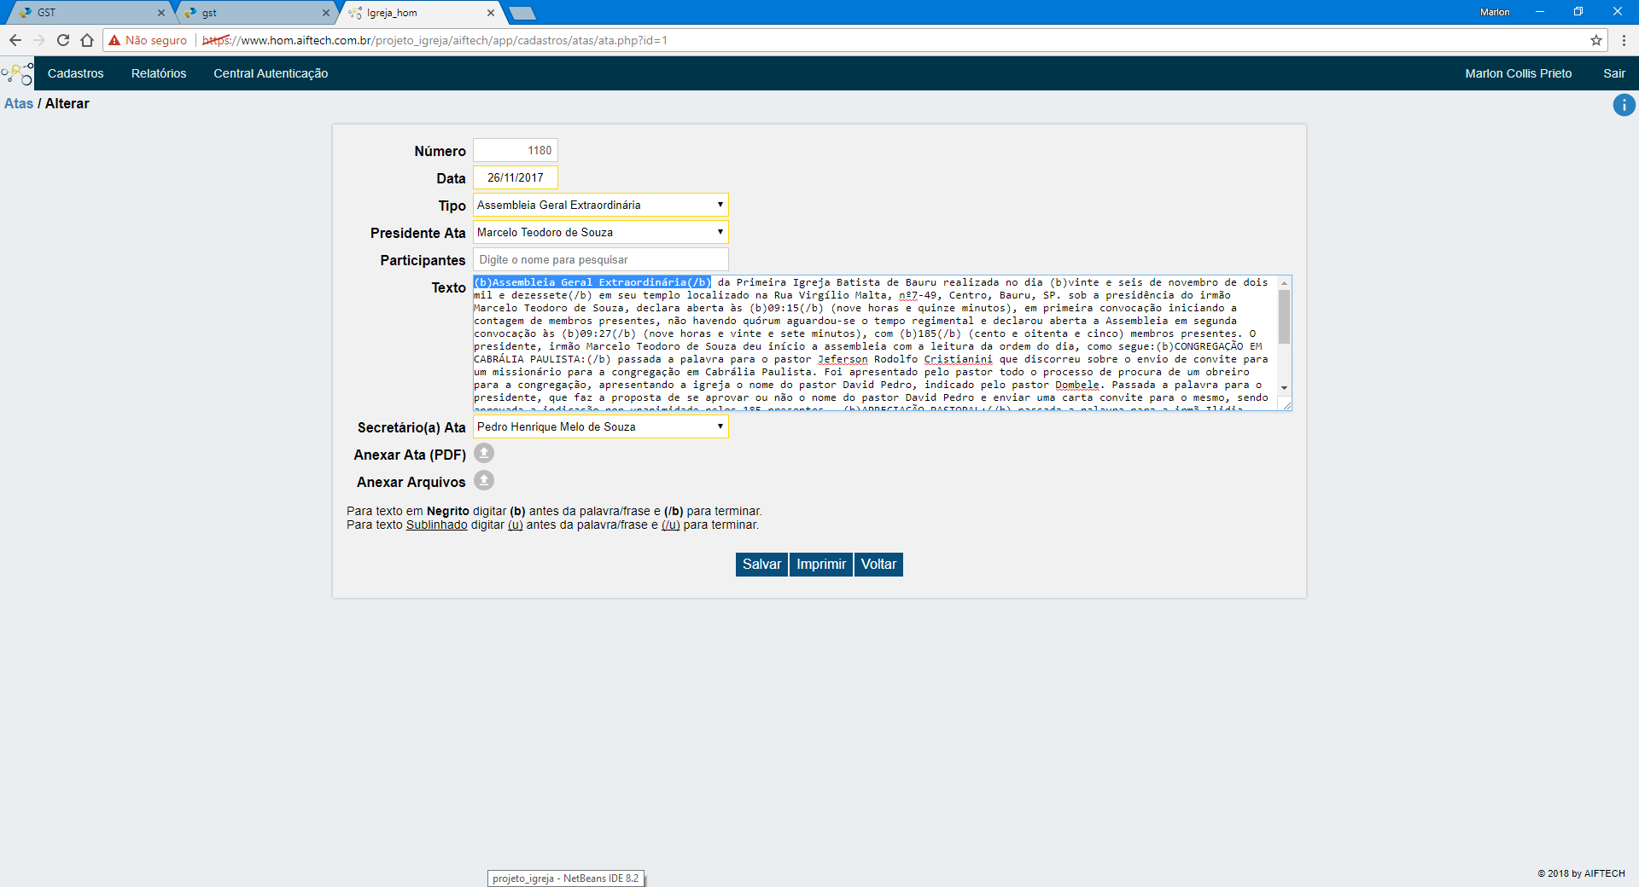 ou 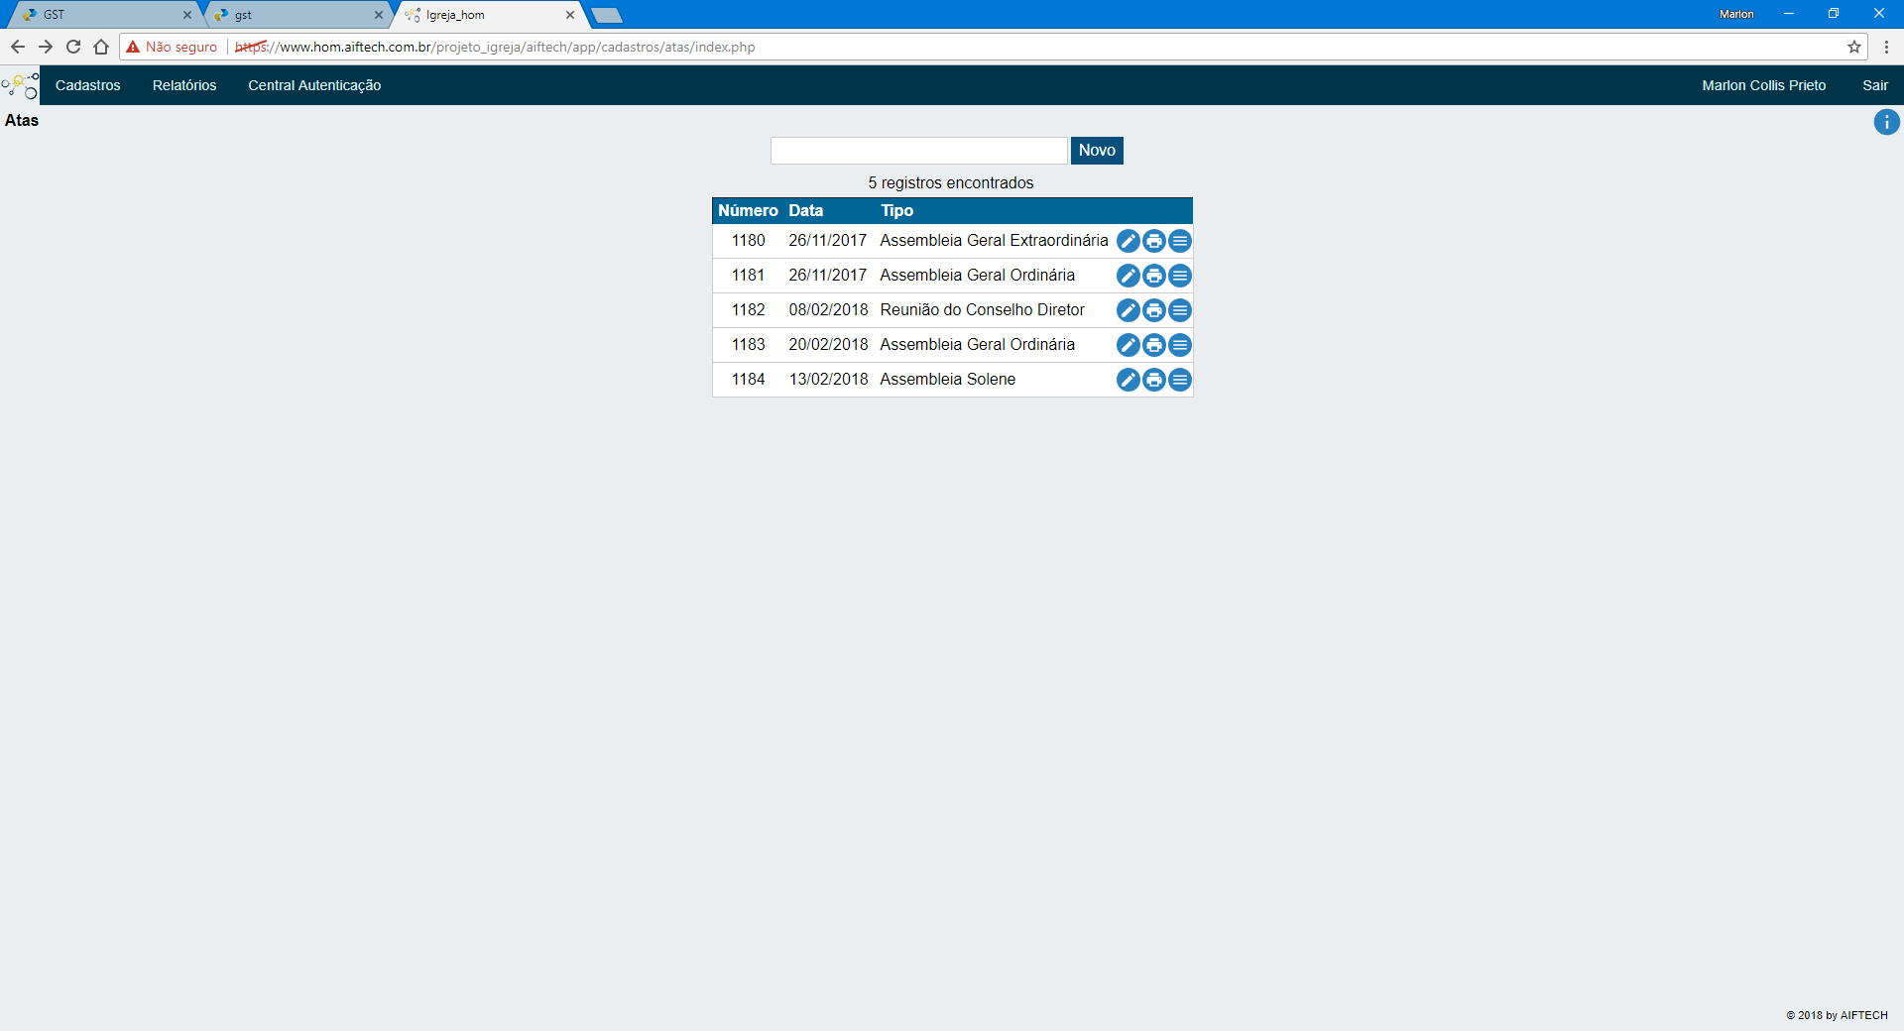.

Após conclusão e assinatura da Ata, deverá anexar a Ata digitalizada e Salvar.

Após ata estiver digitalizada e salva, o Presidente, deverá finalizar a ata, para não permitir mais nenhuma alteração na mesma. O mesmo deverá clicar no botão 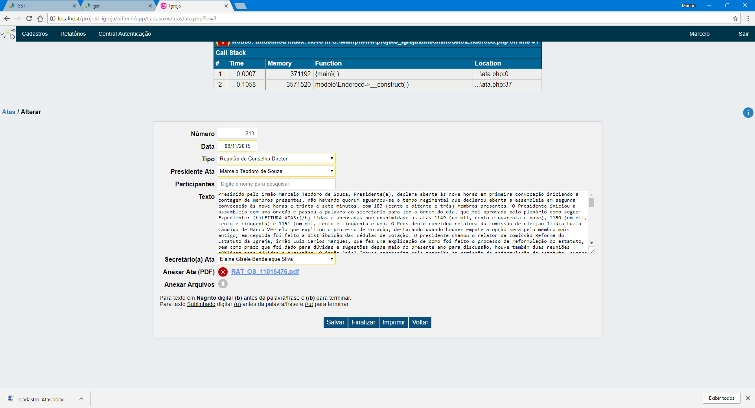.

**Imprimir Ata Digitalizada:** Para visualizar / imprimir a Ata já assinada e digitalizada, clicar no botão 